所谓无障碍升降平台又称残疾人升降机主要是由轨道和升降台板组成的，类似一个简易的小电梯。轨道是镶嵌在通道出入口的墙壁上的，随着楼梯的坡度向下延伸，一直到地道内部。而升降平台在不使用时可以折叠靠着墙壁放置，这样不会占用通道出入口处的空间。乘坐轮椅的残疾人在使用时，轮椅四个轮子可以被固定在台板上，按动开关后就可以控制升降平台进入地下通道，安全方便。
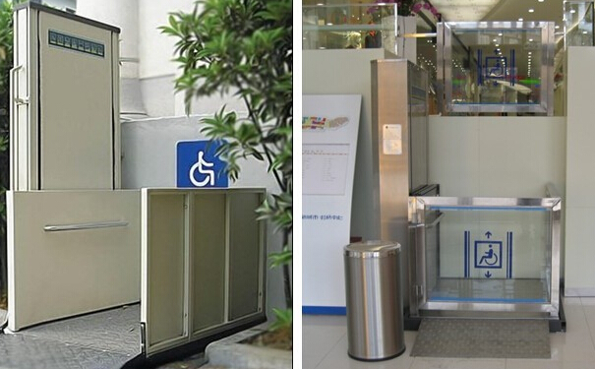
牛斗重工升降机械有限公司是专业生产升降机、升降台、电动货梯、液压升降机、登车桥、升降车 、导轨式升降平台、自行走升降机 、铝合金升降机、高空作业平台、套缸式升降平台、山东牛斗重工升降机和山东升降机的实力厂家，本公司生产设备精良，工艺先进，检测手段齐全，技术力量雄厚；产品共有八大系列、六十多个品种，并主要承接各种非标产品的设计和制作，规格齐全，质量保证，所生产的升降机、升降平台符合国家行业标准，广泛用于工厂、车间、建筑业室内外装修、车站码头、超市、大厅高空作业和工业生产流水线及各楼层间的上下载货；产品销往全国各地，受到广大用户的一致好评。

